RELATÓRIO DE RECEBIMENTO DE ANIMAIS SILVESTRES DO MÊS DE ABRIL PROVENIENTES DO MUNICÍPIO CAMPO LIMPO PAULISTA
RG | DATA DE ENTRADA | NOME POPULAR | NOME CIENTÍFICO
43530 | 05/04/2023 | Filhote de passeriforme | -
43678 | 19/04/2023 | Jabuti-piranga | Chelonoidis carbonaria
43685 | 20/04/2023 | Bico-de-lacre | Estrilda astrild
43686 | 21/04/2023 | Periquito-rico | Brotogeris tirica
43714 | 25/04/2023 | Jabuti | Chelonoidis carbonaria
TOTAL: 5 ANIMAIS

TABELA RESUMO
CLASSE | Nº DE ANIMAIS | %
Aves | 3 | 60%
Mamíferos
Répteis | 2 | 40%

RELAÇÃO DE ÓBITOS DE ANIMAIS SILVESTRES
RG | DATA DE ENTRADA | NOME POPULAR | NOME CIENTÍFICO | DESTINO | DATA DE SAÍDA
43246 | 15/03/2023 | Periquitão-maracanã | Psittacara leucophthalmus | OBITO | 04/04/2023
43262 | 16/03/2023 | Periquitão-maracanã | Psittacara leucophthalmus | OBITO | 10/04/2023
43263 | 16/03/2023 | Periquitão-maracanã | Psittacara leucophthalmus | OBITO | 27/04/2023
43276 | 17/03/2023 | Periquitão-maracanã | Psittacara leucophthalmus | OBITO | 11/04/2023
43453 | 28/03/2023 | Periquitão-maracanã | Psittacara leucophthalmus | OBITO | 09/04/2023
43485 | 31/03/2023 | Tucano-toco | Ramphastos toco | OBITO | 02/04/2023
43530 | 05/04/2023 | Filhote de passeriforme | - | OBITO | 07/04/2023
43678 | 19/04/2023 | Jabuti-piranga | Chelonoidis carbonaria | OBITO | 21/04/2023
43685 | 20/04/2023 | Bico-de-lacre | Estrilda astrild | OBITO | 20/04/2023
43686 | 21/04/2023 | Periquito-rico | Brotogeris tirica | OBITO | 22/04/2023
TOTAL: 10 ANIMAIS

TABELA RESUMO
CLASSE | Nº DE ANIMAIS | %
Aves | 9 | 90%
Mamíferos
Répteis | 1 | 10%

ANIMAIS SILVESTRES PROVENIENTES DO MUNICÍPIO CAMPO LIMPO PAULISTA QUE PERMANECEM EM PROCESSO DE REABILITAÇÃO NA ASSOCIAÇÃO MATA CILIAR
RG | DATA DE ENTRADA | NOME POPULAR | NOME CIENTÍFICO
36316 | 03/01/2022 | Pitangol | Spinus magellanicus
36317 | 03/01/2022 | Pitangol | Spinus magellanicus
36318 | 03/01/2022 | Patativa | Sporophila plumbea
36320 | 03/01/2022 | Pixoxó | Sporophila frontalis
36321 | 03/01/2022 | Azulão | Cyanocompsa brissonii
36322 | 03/01/2022 | Galo-da-campina | Paroaria dominicana
36874 | 04/02/2022 | Suindara | Tyto furcata
37328 | 27/02/2022 | Coruja-do-mato | Megascops choliba
37659 | 11/03/2022 | Periquitão-maracanã | Psittacara leucophthalmus
38779 | 27/05/2022 | Sagui-de-tufo-preto | Callithrix penicillata
38989 | 04/07/2022 | Coruja suindara | Tyto furcata
39223 | 10/08/2022 | Papagaio-verdadeiro | Amazona aestiva
39253 | 13/08/2022 | Tiê-preto | Tachyphonus coronatus
39935 | 28/09/2022 | Gambá-de-orelha-preta | Didelphis aurita
39943 | 28/09/2022 | Gambá-de-orelha-preta | Didelphis aurita
39944 | 28/09/2022 | Gambá-de-orelha-preta | Didelphis aurita
39945 | 28/09/2022 | Gambá-de-orelha-preta | Didelphis aurita
39946 | 28/09/2022 | Gambá-de-orelha-preta | Didelphis aurita
39973 | 30/09/2022 | Coruja murucututu | Pulsatrix perspicillata
40149 | 05/10/2022 | Gambá-de-orelha-preta | Didelphis aurita
40150 | 05/10/2022 | Gambá-de-orelha-preta | Didelphis aurita
40153 | 05/10/2022 | Gambá-de-orelha-preta | Didelphis aurita
40154 | 05/10/2022 | Gambá-de-orelha-preta | Didelphis aurita
40155 | 05/10/2022 | Gambá-de-orelha-preta | Didelphis aurita
40174 | 06/10/2022 | Gambá | Didelphis sp.
40175 | 06/10/2022 | Gambá | Didelphis sp.
40176 | 06/10/2022 | Gambá | Didelphis sp.
40177 | 06/10/2022 | Gambá | Didelphis sp.
40239 | 07/10/2022 | Gambá-de-orelha-branca | Didelphis albiventris
40431 | 14/10/2022 | Gambá-de-orelha-preta | Didelphis aurita
40433 | 14/10/2022 | Gambá-de-orelha-preta | Didelphis aurita
40558 | 19/10/2022 | Gambá-de-orelha-preta | Didelphis aurita
40817 | 01/11/2022 | Coruja-do-mato | Megascops choliba
41079 | 16/11/2022 | Coruja-do-mato | Megascops choliba
41080 | 16/11/2022 | Coruja-do-mato | Megascops choliba
41107 | 18/11/2022 | Coruja-do-mato | Megascops choliba
41244 | 25/11/2022 | Coruja-do-mato | Megascops choliba
41555 | 08/12/2022 | Avoante | Zenaida auriculata
42223 | 17/01/2023 | Coruja-buraqueira | Athene cunicularia
42458 | 31/01/2023 | Papagaio-verdadeiro | Amazona aestiva
42836 | 23/02/2023 | Papagaio-verdadeiro | Amazona aestiva
43342 | 21/03/2023 | Iguana | Iguana iguana
43356 | 22/03/2023 | Periquitão-maracanã | Psittacara leucophthalmus
43369 | 23/03/2023 | Periquitão-maracanã | Psittacara leucophthalmus
43714 | 25/04/2023 | Jabuti | Chelonoidis carbonaria
TOTAL: 45 ANIMAIS

RELATÓRIO FOTOGRÁFICO DE ANIMAIS SILVESTRES NO MÊS DE ABRIL DO MUNICÍPIO DE CAMPO LIMPO PAULISTA

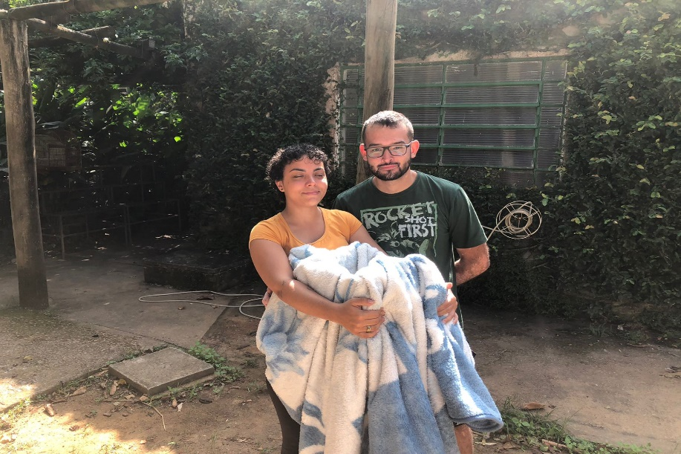
(43530) - Passeriforme, sem ID, filhote, encontrado caído em residência, com rompimento de saco aéreo. Entregue por munícipe de Campo Limpo Paulista no dia 05-04-2023.

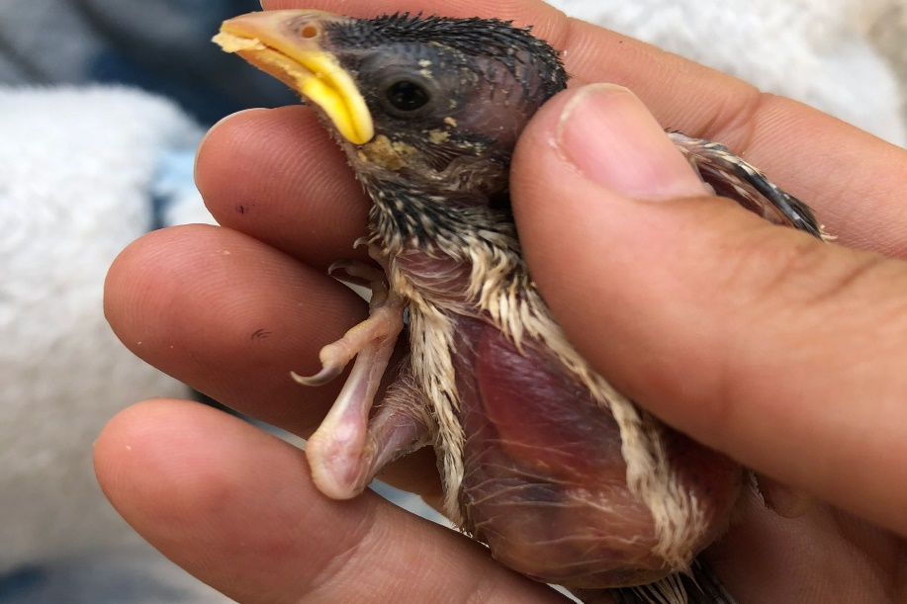
(43530) – Passeriforme.

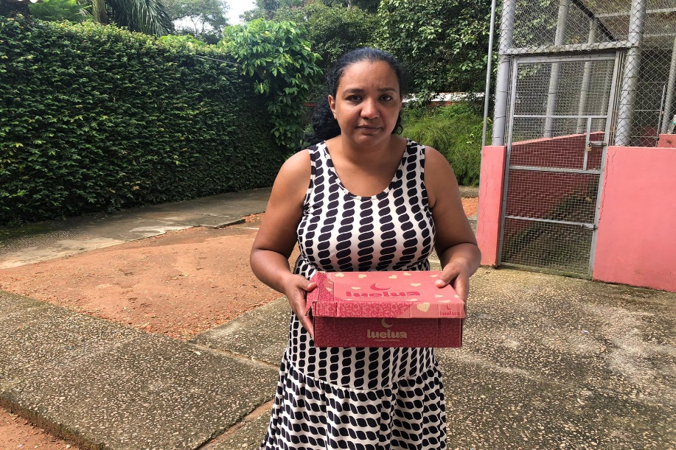
(43678) - Jabuti-piranga, encontrado em terreno baldio, com fratura em plastrão e carapaça. Entregue por munícipe de Campo Limpo Paulista no dia 19-04-2023.

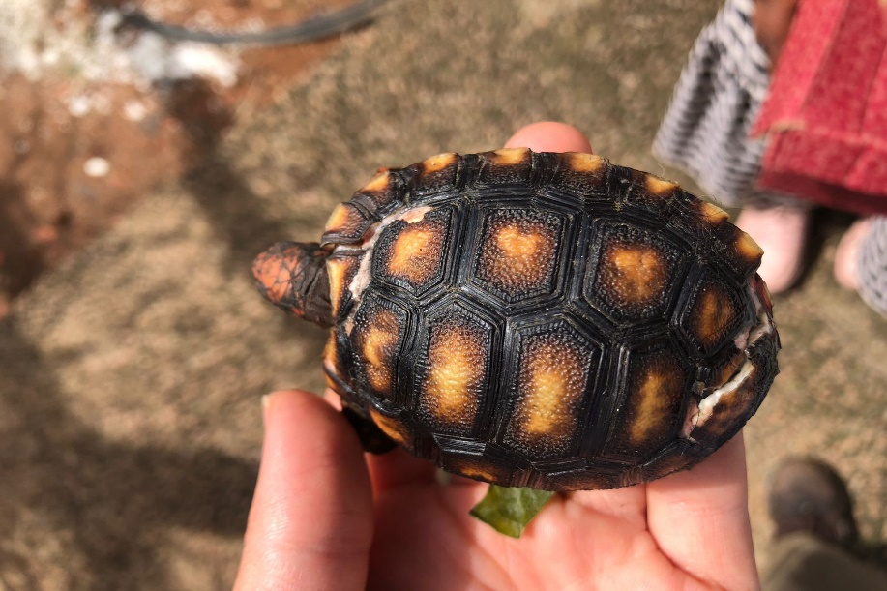
(43678) - Jabuti-piranga.

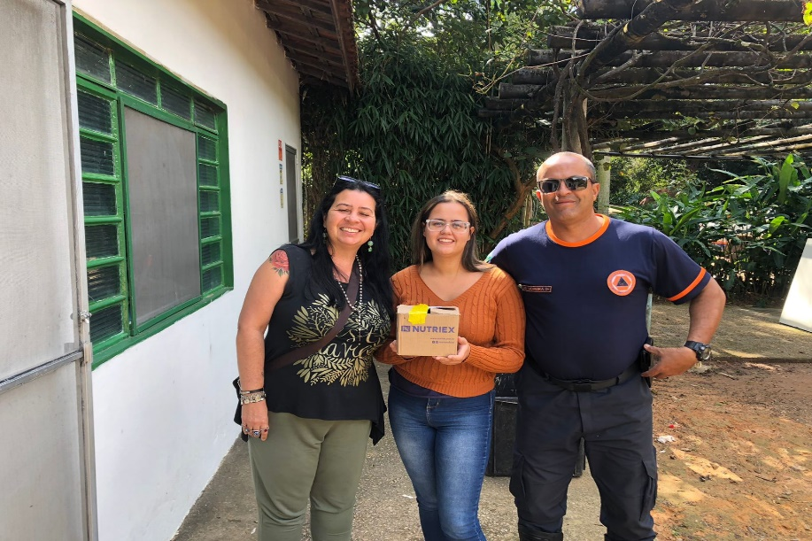
(43685) - Bico-de-lacre, encontrado caído no chão, com provável fratura em asa direita. Entregue pela Defesa Civil de Campo Limpo Paulista no dia 20-04-2023.

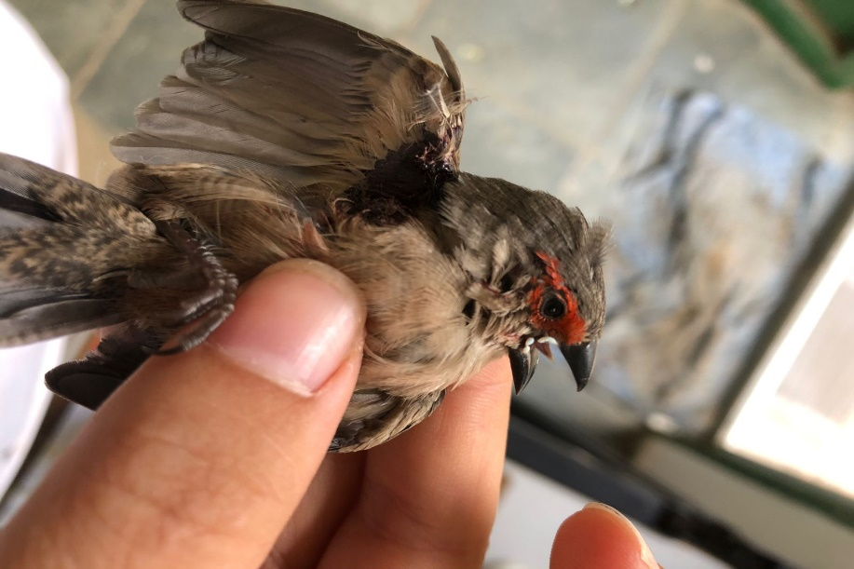
(43685) - Bico-de-lacre.

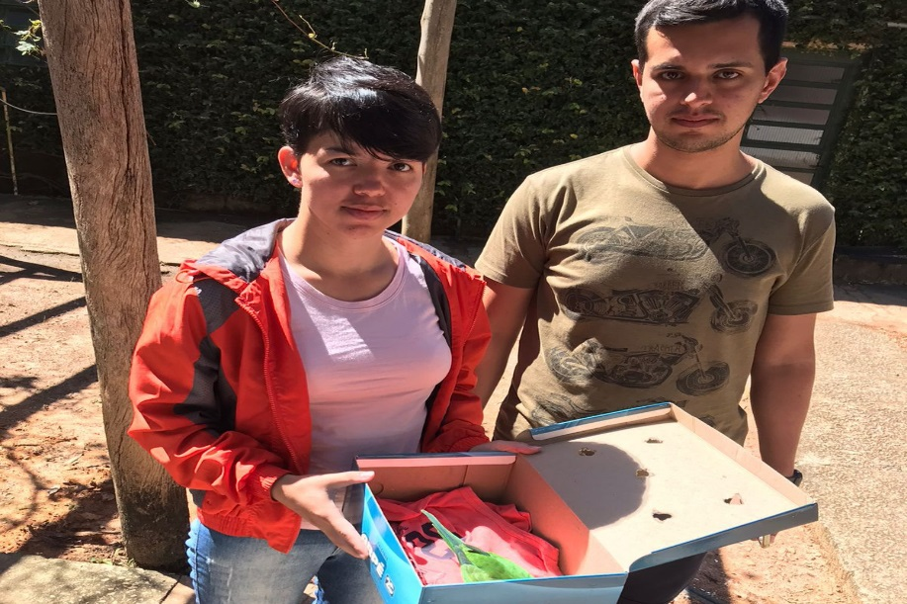
(43686) - Periquito-rico, atacado por gato, com possível fratura em asa direita. Entregue por munícipe de Campo Limpo Paulista no dia 21-04-2023.

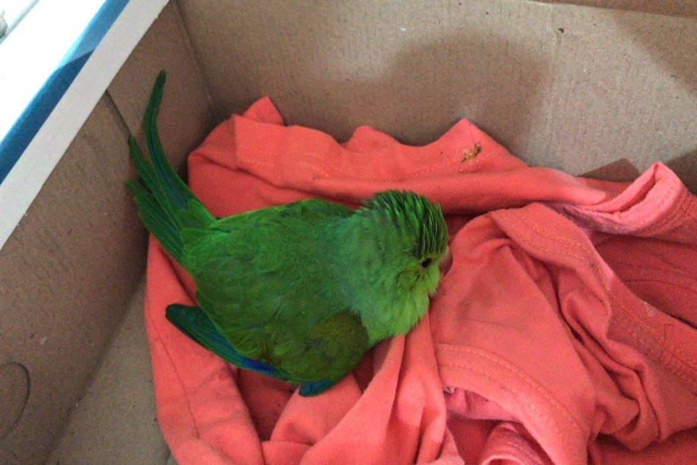
(43686) - Periquito-rico.

